Родительское собрание
«Психологические возрастные особенности подростков:
проблемы и пути решения» (8 класс).

Задачи:
- способствовать просвещению родителей восьмиклассников;
- оказать помощь родителям в общении с подростком;
- побудить родителей задуматься об эмоционально-психологическом состоянии подростка;
- научить некоторым правилам и приемам, облегчающим общение с подростком.

Ход собрания:

- Вступительное слово.
Растут дети, а вместе с их взрослением растёт не только радость от их успехов, но и проблемы.
Притча: Король узнаёт, что его сын женится. Он возмущён, топает ногами, взмахивает руками, кричит на ближайшее окружение. Его лик ужасен, а гнев не имеет границ. Он кричит своим поданным: «Почему не доложили, что сын уже вырос?»
Пока наши дети ещё рядом с нами, давайте попробуем разобраться, какие проблемы возникают в период подросткового возраста, как меняется система ценностей и интересов.

- «Ассоциации»
- Назовите слова-ассоциации к слову «подросток» (упрямство, трудный возраст, кризис, переходный возраст, конфликт, проблемы, взросление).

3. Каков же обобщенный портрет современного подростка?
Ценнейшее психологическое приобретение этого возраста – открытие своего внутреннего мира. Это возраст быстрых перемен в теле, в чувствах, позициях и оценках, отношениях с родителями и сверстниками. Это время устремления в будущее, которое притягивает и тревожит, время, полное стрессов и путаницы. Для него характерен повышенный уровень притязаний, критическое отношение к взрослым. Ключевые переживания этого возраста – любовь и дружба. В это время формируется мировоззрение, начинается поиск смысла жизни. Центральное новообразование этого возраста – личностное самоопределение…..

4. Мини-лекция «Психологические особенности подросткового возраста»
Подростковый возраст – сложный и во многом противоречивый период жизни ребенка. Резкие изменения, происходящие в физическом и психологическом облике, особенно бросаются в глаза родителям и педагогам. Подростковый возраст – период кризиса в развитии личности ребенка.
Особенности личности подростка можно довольно точно охарактеризовать в двух словах – стремление к самостоятельности. Оно накладывает отпечаток на все стороны личности, поведение, чувства. Восьмиклассники находятся на третьем этапе развития самостоятельности: «Пробую быть самостоятельным, хотя не очень умею». Данный этап сопровождается следующими моментами:
1. Есть свое мнение, не всегда верное
2. Считает именно свое мнение истинно верным
3. Не считается с мнением родителей
4. Поступает так, как хочет
5. Есть стремление попробовать все, что делают его сверстники и взрослые (покурить и т.д.)
6. Считает, что он все может и с ним ничего не может случиться (не заботится о безопасности)
Для успешного прохождения и оптимизации развития самостоятельности нужно:
- аргументировать запреты;
- обсуждать: если ты поступишь так, то какие будут последствия (испортишь свое здоровье, можешь попасть в плохую компанию, с тобой может случиться что-то плохое);
- считаться с мнением подростка (иначе он не научится считаться с вашим);
- не считать свою позицию на 100% правильной;
- поддерживать его, хвалить (возможно, даже не совсем заслуженно, для повышения уверенности в себе);
- не ругать его друзей или тех, с кем он встречается (бесполезно, вызовет только отрицание и негатив), если только тех, с кем он уже расстался или поссорился;
- в спорах пытаться договориться
Итак, подросток уже не ребенок, вместе с тем он еще не взрослый. Он не терпит ограничений своей самостоятельности, нередко проявляет резко отрицательное отношение к требованиям взрослых. Чаще всего конфликты подростка со взрослыми возникают в тех семьях, где родители не замечают взросления сына или дочери, продолжают смотреть на них как на «маленьких».
В 13 лет появляется интерес к собственной жизни, к качествам своей личности. Этот интерес значительно возрастает в юношеском возрасте. Первоначально суждения подростка о себе в значительной степени повторяют суждения о нем других людей. На вопрос «Откуда ты знаешь о чертах своего характера?» подростки прямо отвечают, что они знают о своих качествах от родителей, учителей, товарищей, но позднее начинают замечать их и сами. Всё же они раньше начинают оценивать других людей, чем самих себя.
В оценке других подростки часто допускают некоторую поспешность и категоричность. Так, они часто оценивают людей по их отдельным поступкам или качествам, распространяя эту оценку на личность в целом. В результате во многих случаях выносится неверное суждение о достоинствах человека, его положительных и отрицательных качествах. Суждения подростков не всегда бывают объективными. Например, они говорят о грубости или скрытности товарищей, но не замечают этого за собой. Далеко не все подростки самокритичны, отличаются умением честно и открыто признавать свои ошибки.
В 13-14 лет то, что было ценно, обесценивается, появляются новые кумиры, подросток перестает прямо копировать взрослых, характер взаимоотношений с взрослыми и родителями часто носят протестный характер. В этом возрасте очень вероятно «заражение» фанатизмом т.к. подростки тянутся ко всему необычному, часто увлекаются неформальными течениями. Подросток чувствителен к оценке его окружающими. Отсюда известная ранимость, колебания в настроении. Внешне кризис подросткового возраста проявляется в грубости, скрытности поведения, стремлении поступать наперекор требованию и желанию взрослых, в игнорировании замечаний, ухода от обычной сферы общения.
У подростка часто возникает беспричинное чувство тревоги, колеблется самооценка, он в это время очень раним, конфликтен, может впадать в депрессию. Подросток склонен считать себя либо гением, либо ничтожеством. Любая мелочь может в корне изменит отношение подростка к себе. В собственных глазах он должен быть очень умным, красивым, очень смелым и т.д. Если он вынужден признать, что что-то не так, его мнение о себе падает по всем пунктам, правда, именно такая противоречивая самооценка необходима подростку, для того чтобы развить у него новые, взрослые, критерии личностного развития. Поскольку самооценка подростков противоречива, поэтому в их поведении может возникнуть много немотивированных поступков. Подростки больше других возрастных групп страдают от нестабильности социальной, экономической и моральной обстановки в стране, потеряв сегодня необходимую ориентацию в ценностях и идеалах – старые идеалы разрушены, новые еще не созданы. В тоже время перестройка отношения подростка к себе влияет не только на его эмоциональное самочувствие, но и на развитие его творческих способностей и удовлетворенность и жизнью вообще.
Для подростка характерно разнообразие интересов, что при правильном воспитании может оказать серьезное влияние на развитие его способностей и склонностей. Знания подростка углубляются, он начинает изучать научные дисциплины, у него появляется повышенный интерес к отдельным предметам. Однако это наблюдается не у всех подростков. Особенности многих восьмиклассников проявляются в пренебрежительном отношении к обучению, плохая успеваемость: всячески избегая выполнять какие-либо обязанности и поручения по дому, готовить домашние задания, а то и посещать занятия. Т.о. учеба в это время отходит на второй план.
В подростковом возрасте обострена боязнь прослыть слабым, несамостоятельным, маленьким. Чтобы показать свою самостоятельность, подросток нередко проявляет упрямство и грубость, хотя он и может осознать, что был не прав.
Случайная удача или похвала со стороны взрослых может привести подростка к переоценке себя, к излишней самоуверенности, зазнайству. Даже временная, случайная неудача может вызвать неверие в свои силы, развить чувство неуверенности, робости, застенчивости. Поэтому требуется особый такт со стороны родителей, учителей и воспитателей при общении с подростками.
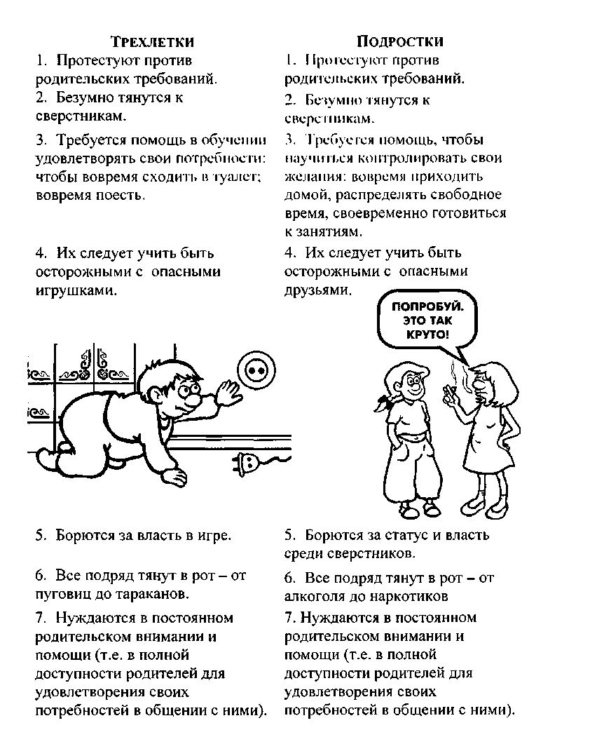
Итак, за что и против чего ведёт борьбу ребёнок в подростковом возрасте?
- За то, чтобы перестать быть ребёнком.
- За прекращение посягательств на его физическое начало, неприкосновенность.
- За утверждение среди сверстников.
- Против замечаний, обсуждений, особенно, ироничных, по поводу его физической взрослости.

Подростковый возраст – в высшей степени сложный и противоречивый период становления человеческой личности, требующий от родителей и педагогов больших усилий, напряженного труда. В то же время это возраст неповторимой прелести: бурной энергии, жажды познания, страстного искания истины.

5. Пути решения проблемы. Как общаться с восьмиклассниками в этот период?
Восьмиклассники особенно зависимы от микросреды и конкретной ситуации. Одним из определяющих элементов микросреды, в отношениях формирующих личность, является семья. Для любого подростка очень важна роль семьи. Но в любой семье возникают проблемы психологического характера, которые приводят к кризису подросткового возраста. Сегодня мы попытаемся разобрать пути решения данной проблемы:
- Формирование круга интересов восьмиклассников на основе особенностей их характера и способностей
- Максимальное сокращение периода его свободного времени – «времени праздного существования и безделья»
- Привлечение к таким занятиям как чтение, самообразование, занятия музыкой, спортом, положительно формирующим личность.
- Включение подростка в такую деятельность, которая лежит в сфере интересов взрослых, но в то же время создает возможности ему реализовать и утвердить себя на уровне взрослых.
- Снижение проявления агрессии путем посещения спортивных школ, ежедневной гимнастики дома с использованием гантелей и эспандера, железных гирь и боксерских перчаток (пусть подростки колотят друг друга в мирной драке, давая выход накопившейся энергии, чтобы агрессия не накапливалась подобно статистическому электричеству, имеющему свойство взрываться болезненными разрядами)
- Не предъявлять подростку завышенное требование, не подтвержденное способностью восьмиклассника
- Честно указывать подростку на его удачи и не удачи (причем удачи объяснять его способностями, а неудачи – недостаточной подготовкой)
- Не захваливать подростка, объясняя его неудачи случайностью, т.к. это формирует у восьмиклассников эффект неадекватности.

ПАМЯТКА РОДИТЕЛЯМ ВОСЬМИКЛАССНИКА

- Будьте всегда чуткими к делам своих детей.
- Анализируйте с детьми причины их удач и неудач.
- Поддерживайте ребенка, когда ему нелегко.
- Старайтесь не ограждать подростка от трудностей.
- Научите преодолевать трудности.
- Сравнивайте своего ребенка только с ним самим!!!, обязательно отмечая продвижение вперед.
- Постоянно контролируйте ребенка, но без гиперопеки по принципу: «Доверяй, но проверяй!».
- Поощряйте даже едва-едва возникшие потребности в знаниях, в гармонии и красоте, в самоактуализации (развитие собственной личности).
- Информируйте своего ребенка о границах материальных потребностей и напоминайте, что духовные потребности должны развиваться постоянно.
- Замечайте любое положительное изменение в развитии личности ребенка.
- Рассказывайте ребенку о своих проблемах, о том, что волновало Вас, когда Вы сами были в их возрасте.
- Покупайте своему ребенку книги по психологии, самопознанию.
- Будьте всегда личным примером (учите делами, а не словами).
- Помните, что только личным примером можно что-то изменит в лучшую сторону, т.к. самоактуализация передается от родителей к детям. У творческих родителей всегда неординарные дети.
- Разговаривайте с детьми как с равными, уважая их мнение, избегая нравоучений, криков, назидательности и уж тем более иронии.
- Советуйте ребенку следить за своей внешностью: одеждой, прической, личной гигиеной.
- Ни в коем случае не запрещайте подростку отношений с противоположным полом, не пресекайте разговоры на темы взаимоотношений мальчиков и девочек, чтобы избежать недоверия между вами.
- Воспитывайте естественное отношение к проблемам взаимоотношения полов, простое, здоровое, которое позволит создать в будущем нормальную семью.
- Чаще рассказывайте своим детям о том, какие у Вас были взаимоотношения с противоположным полом в 14-15 лет, делая акцент на благородстве, культуре чувств, уважении друг к другу, ответственности друг за друга.
- Вашему ребенку будет интересно узнать, как познакомились его родители, как развивались из отношения.
- Познакомьтесь с друзьями своего ребенка, просите их информировать Вас о способах времяпровождении, но не превращайтесь в шпиона, следящего за каждым шагом ребенка.
- Помните: недоверие оскорбляет!!!
- Следите за тем, какие книги читает Ваш ребенок, какие фильмы смотрит. Постарайтесь оградить его от тех, которые могут вызвать приступы агрессии или девиантного поведения.
- Будьте всегда для своего ребенка прежде всего старшим, мудрым другом и только потом любящей(им) мамой(папой).

Учите подростка отвечать за свои поступки. Начните это делать, прежде всего, с собственных установок на ситуацию.

